ACTA NÚMERO CINCUENTA Y DOS. SESIÓN ORDINARIA DEL CONSEJO DIRECTIVO DE LA AUTORIDAD MARÍTIMA PORTUARIA. En la ciudad de San Salvador, departamento de San Salvador, a las ocho horas del día dieciséis de diciembre de dos mil veintiuno; en las oficinas de la Autoridad Marítima Portuaria, situada en calle número dos, casa número ciento veintisiete, entre la calle Loma Linda y calle La Mascota, Colonia San Benito, con el objeto de celebrar sesión del Consejo Directivo, están presentes: licenciado Oscar José David Lizama Marroquín, director presidente, quien preside la sesión; ingeniero Mauricio Ernesto Velásquez Soriano, director propietario; licenciado Christian Marcos Aguilar Durán, director propietario; ingeniero Raúl Vicente Zablah Hernández, director suplente.
- ESTABLECIMIENTO DE QUORUM. El director presidente, conforme lo establecido por el artículo 8 de la Ley General Marítimo Portuaria y 12 del Reglamento Interno del Consejo Directivo de la AMP verificó y aprobó el quorum.

- APROBACIÓN DE AGENDA. Los señores directores aprobaron la agenda que se desarrolla a continuación.

- LECTURA Y APROBACIÓN DEL ACTA ANTERIOR. Se dio lectura al acta correspondiente a la sesión ordinaria número CD-AMP/51/2021, de fecha nueve de diciembre de dos mil veintiuno la cual fue ratificada.
- SEGUIMIENTO CASO BUQUE CARIBBEAN EXPRESS. La Gerente Legal presentó nota remitida por el licenciado Edgar José Salmerón Campillo, apoderado de la sociedad Westerschelde Shipping B.V. en seguimiento a la resolución 114/2021 de fecha 7 de diciembre de 2021, por medio de la cual se les solicitó que remitieran una fianza en los términos establecidos en dicha resolución, es decir:… “Pagar al primer requerimiento por el incumplimiento de la resolución número 86/2021, literal b) numeral 2 emitida por el Consejo Directivo de la AMP, de fecha 22 de octubre 2021, en la cual consta la localización de los 11 contenedores, extracción, disposición final y resarcir daños medios ambientales; por la suma de CINCO MILLONES DE DÓLARES DE LOS ESTADOS UNIDOS DE AMÉRICA. Por la declaración de hechos del Capitán del buque M/V Caribbean Express, OMI: 9348986, relativo al suceso marítimo acaecido el 13 de septiembre 2021 en aguas salvadoreñas y, el reporte preliminar de suceso o siniestro marítimo, emitido por el Delegado Local de Acajutla, en fecha 14 de septiembre 2021, asimismo, se deberá omitir los párrafos 1 y 2 en los considerandos de la fianza presentada”. Al respecto manifiesta que se han hecho las consultas correspondientes a la compañía aseguradora, para que realicen el cambio en la redacción en los términos establecidos en la resolución relacionada, a lo que la empresa afianzadora les ha contestado que sólo ven procedente cambiar únicamente la redacción en la parte inicial de la fianza estableciendo dentro del texto que la fianza se emite a favor de la Autoridad Marítima Portuaria, por lo que basado en lo anterior pide: ... “a) Reconsideréis la solicitud de modificar la fianza según consta en resolución relacionada supra. b) Tengáis a bien que se realice un cambio en la redacción de la fianza, únicamente en el sentido de agregar dentro del texto que la fianza se emite a favor de la Autoridad Marítima Portuaria. 3) procedáis a devolver el documento que contiene la fianza, entregada en fecha 3 de diciembre para los efectos antes relacionados y debido a que, si tienen a bien autorizar el petitorio anterior, el texto de la misma será enmendado en los términos señalados”. Los señores directores se dieron por enterados y manifestaron que ratifican lo expresado en la resolución 114/2021, para que la fianza sea aceptada deberán realizar los cambios solicitados y encomiendan a la Gerencia Legal notificar y devolver la fianza presentada.

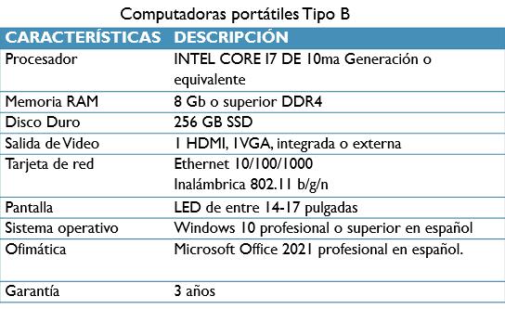
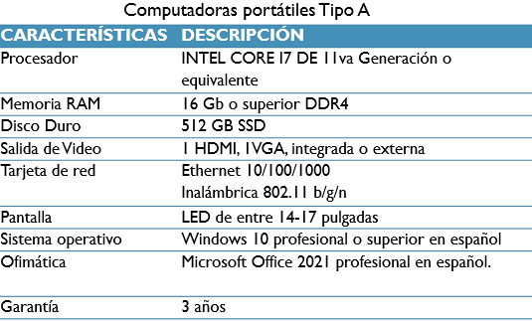
- SEGUIMIENTO SOLICITUD PARA COMPRA DE EQUIPO INFORMATICO 2021. La jefa de la UACI, en atención a resolución 117/2021 de fecha 09 de diciembre de 2021, presentó la evaluación de ofertas para la adquisición de equipo informático para el año 2021, se solicitaron 2 tipos de computadoras con las características mínimas siguientes:

Asimismo, como parte de la evaluación a los ofertantes se les pidió por escrito que manifestaran la disponibilidad del equipo para entrega inmediata y que aseguraran que el equipo ofrecido sea actualizable a Windows 11, quedando la evaluación de la siguiente manera:

Computadoras Portátiles Tipo A
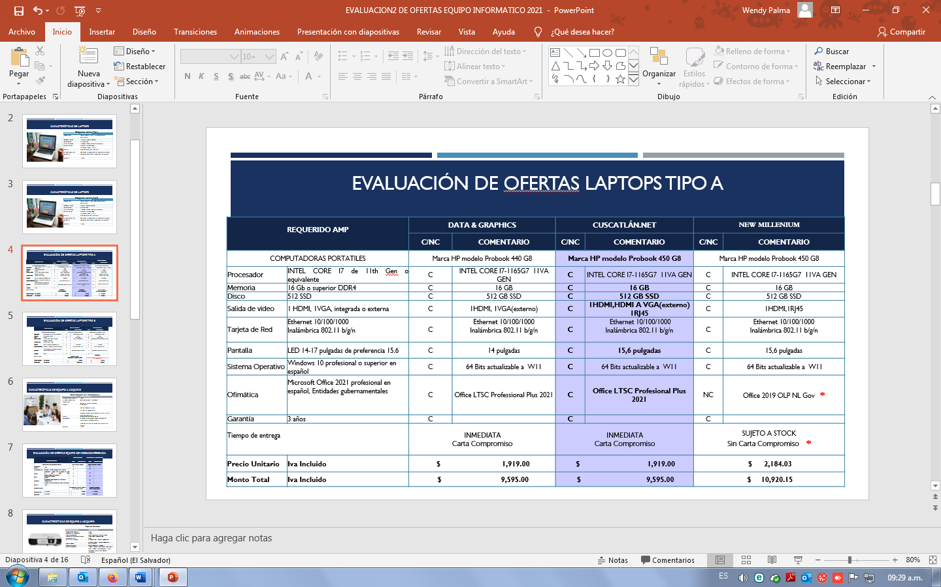

Computadoras Portátiles Tipo B
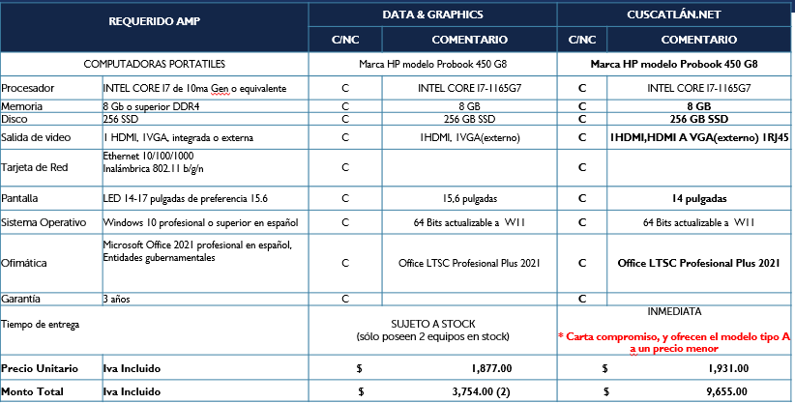

En relación a la evaluación de ofertas para equipo de videoconferencia, hubieron 2 ofertantes y de ellos solo uno presentó carta de compromiso para entrega inmediata.

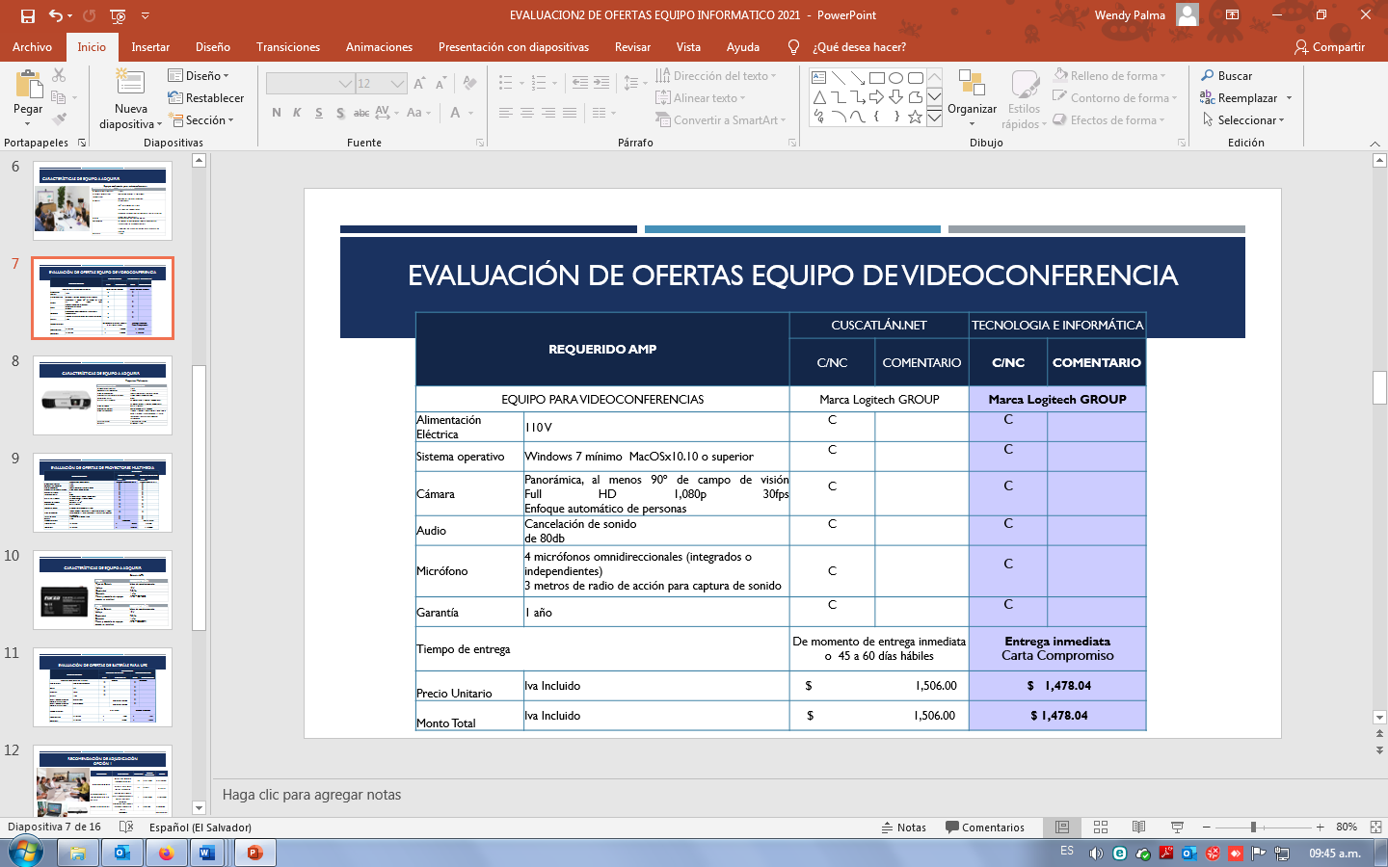

Para el equipo multimedia se recibió oferta de dos empresas siendo una la que ofertó entrega inmediata, y quedó de la siguiente manera:
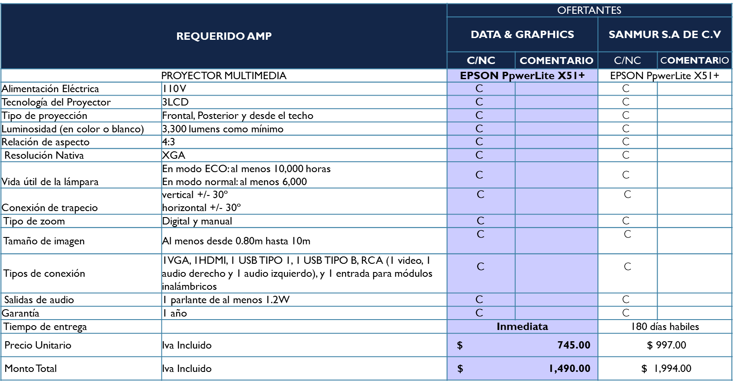
Las empresas ofertantes para baterías UPS fueron 2 y se realizó la evaluación como sigue:
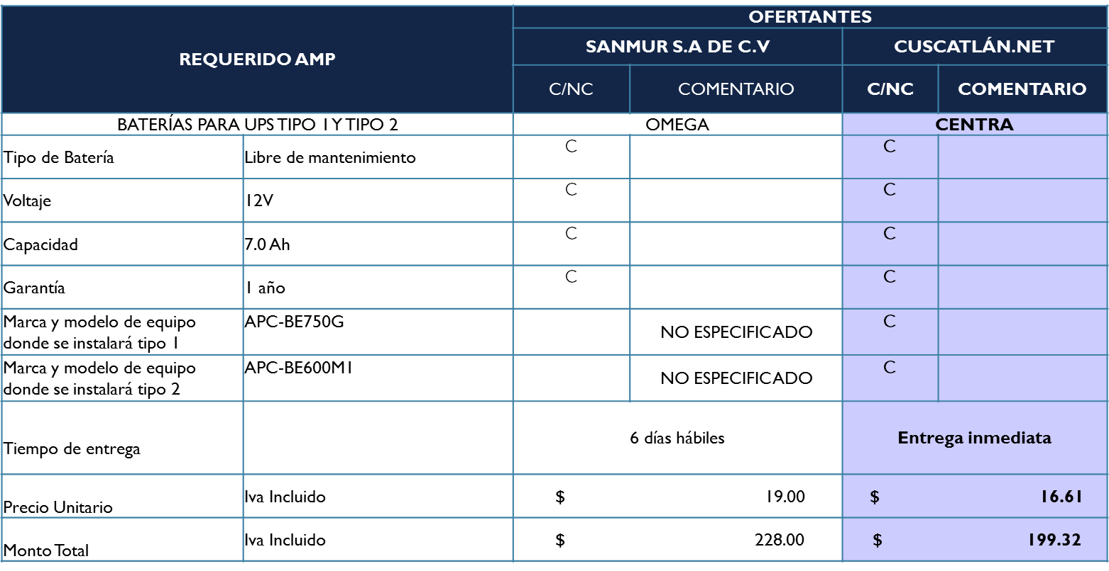

De acuerdo a la evaluación realizada, se presentaron dos opciones para la adjudicación de compra de equipo informático, en ambas opciones el monto es el mismo pero las capacidades de las laptops son diferentes, por lo que solicitan se apruebe la adjudicación de acuerdo a las siguientes opciones:

Opción 1
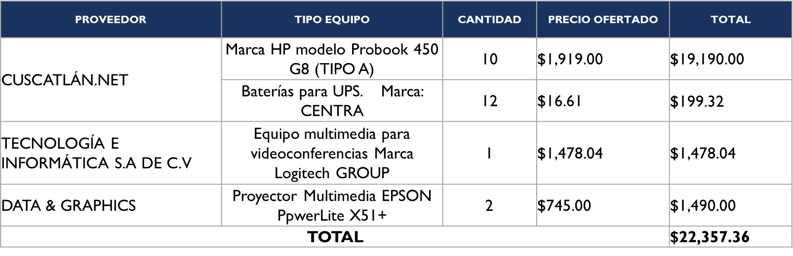

Opción 2
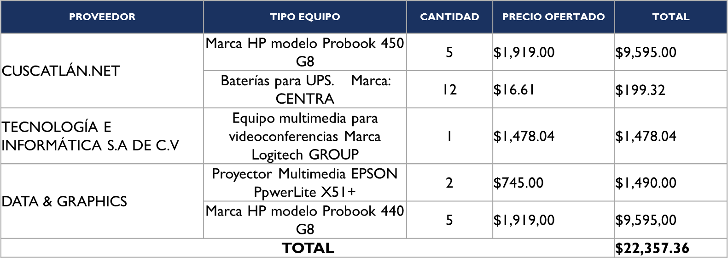
Asimismo, solicitan se designe como administrador de contratos a la jefa del área de Informática, Ing. Dora Ilma Villalobos de Alvarado. RESOLUCIÓN 119/2021. Los señores miembros del Consejo Directivo de conformidad al artículo 18 y 56 inciso 4° de la Ley de Adquisiciones y Contrataciones de la Administración Pública, LACAP POR UNANIMIDAD ACUERDAN: a) Adjudicar la adquisición de los equipos informáticos de acuerdo a la opción 1 presentada por la comisión evaluadora a las empresas: CUSCATLÁN.NET por la cantidad de 10 Computadoras y 12 baterías para UPS, por un monto total de DIECINUEVE MIL TRESCIENTOS OCHENTA Y NUEVE DÓLARES CON TREINTA Y DOS CENTAVOS DE DÓLAR DE LOS ESTADOS UNIDOS DE AMÉRICA ($19,389.32), Tecnología e Informática, S.A. de C.V. por la cantidad de un equipo multimedia para videoconferencias por un monto total de UN MIL CUATROCIENTOS SETENTA Y OCHO DÓLARES CON CUATRO CENTAVOS DE DÓLAR DE LOS ESTADOS UNIDOS DE AMÉRICA ($1,478.04), y DATA & GRAPHICS por la cantidad de 2 proyectores multimedia por un monto total de UN MIL CUATROCIENTOS NOVENTA DOLARES DE LOS ESTADOS UNIDOS DE AMERICA $1,490.00. Ascendiendo a un total de VEINTIDÓS MIL TRESCIENTOS CINCUENTA Y SIETE DÓLARES CON TREINTA Y SEIS CENTAVOS DE DÓLAR DE LOS ESTADOS UNIDOS DE AMÉRICA ($22,357.36), b) Instruir a la Unidad de Adquisiciones y Contrataciones Institucional proceder a notificar en el plazo de ley la presente adjudicación, c) Autorizar la suscripción del contrato respectivo, nombrando como administrador de contrato a la jefa del área de Informática, Ing. Dora Ilma Villalobos de Alvarado, quien tendrá las responsabilidades establecidas en el artículo 82-BIS de la LACAP.

- PROCESOS DE ADJUDICACIONES 2022. La jefa de la UACI presentó los resultados obtenidos en los procesos de contratación de bienes y servicios para el año 2022, que son contratados de forma recurrente y con vencimientos al 31 de diciembre de 2021, de acuerdo a lo autorizado mediante resolución 108/2021 de fecha 18 de noviembre de 2021, los servicios a contratar son los siguientes: 1) SERVICIO DE VIGILANCIA PARA OFICINAS CENTRALES DE LA AMP, UBICADAS EN SAN SALVADOR PARA EL AÑO 2022: se envió invitación a 6 empresas, manifestando que sólo se recibió oferta de una empresa denominada “WAR HORSE, S.A. de C.V.”, en la revisión de la oferta se requirió que la oferta técnica tenía que cumplir con 80 puntos y la oferta económica con 20 puntos, los cuales cumplieron a satisfacción:
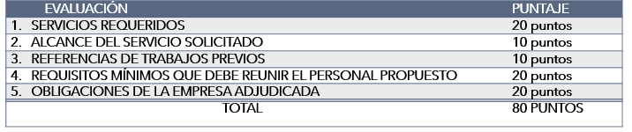
la oferta económica presentada es por $61,920.00, por lo que Recomiendan adjudicar a la empresa WAR HORSE, S.A. de C.V., por un monto de SESENTA Y UN MIL NOVECIENTOS VEINTE DÓLARES DE LOS ESTADOS UNIDOS DE AMÉRICA ($61,920.00). los SERVICIOS DE VIGILANCIA PARA OFICINAS CENTRALES DE LA AMP, UBICADAS EN SAN SALVADOR PARA EL AÑO 2022, para el período del 01 de enero al 31 de diciembre de 2022, dado que cumple con lo requerido en los términos de referencia y lo ofertado se encuentra dentro del presupuesto establecido, Asimismo, solicitan se nombre como administrador de contrato al jefe de Servicios Generales, Lic. Carlos Alejandro Flores Marroquin. 2. PROCESO DE CONTRATACIÓN DE SERVICIO DE HOSTING: Se envió invitación a 5 empresas, habiéndose recibido oferta de dos de ellas conforme a lo solicitado en los términos de referencia, se obtuvo los siguientes resultados de la evaluación:
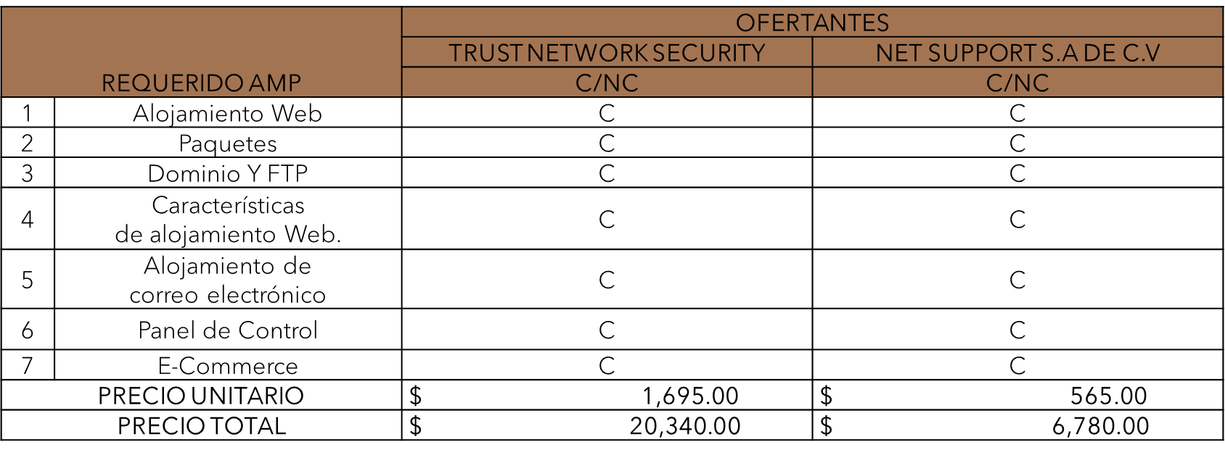

Ambas empresas cumplen con lo requerido técnicamente en los términos de referencia de la libre gestión, siendo la mejor propuesta económica la de Net Support, S.A. de C.V., por lo que recomiendan adjudicarle a la empresa NET SUPPORT, S.A. DE C.V., por un monto de SEIS MIL SETECIENTOS OCHENTA DÓLARES DE LOS ESTADOS UNIDOS DE AMÉRICA ($6,780.00) los SERVICIO DE HOSTING PARA SITIOS WEB, CORREO ELECTRÓNICO, SISTEMAS WEB Y BASES DE DATOS PARA LA AUTORIDAD MARITIMA PORTUARIA AÑO 2022, para el período del 01 de enero al 31 de diciembre de 2022, dado que cumple con lo requerido en los términos de referencia y lo ofertado se encuentra dentro del presupuesto establecido, así también solicitan se nombre como administrador de contrato a la jefa de Informática Ing. Dora Ilma Villalobos. 3) CONTRATACIÓN DE ARRENDAMIENTO DE EQUIPOS MULTIFUNCIONALES PARA OFICINA CENTRAL Y DELEGACIONES LOCALES DE LA AMP AÑO 2022. Se envió invitación a 3 empresas, se recibieron 2 ofertas conforme a lo solicitado en los términos de referencia, obteniendo los siguientes resultados en la evaluación de oferta técnica y económica:

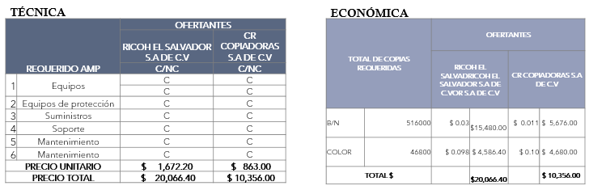

Ambas empresas cumplen con lo requerido en los términos de referencia de la libre gestión, pero al verificar la oferta económica presentada la más conveniente es la de CR COPIADORAS, S.A. DE C.V., por lo que recomiendan adjudicarle a la empresa CR COPIADORAS, S.A. DE C.V., por un monto de DIEZ MIL TRESCIENTOS CINCUENTA Y SEIS DÓLARES DE LOS ESTADOS UNIDOS DE AMÉRICA ($10,356.00), la CONTRATACIÓN DE ARRENDAMIENTO DE EQUIPOS MULTIFUNCIONALES PARA OFICINA CENTRAL Y DELEGACIONES LOCALES DE LA AMP AÑO 2022, para el período del 01 de enero al 31 de diciembre de 2022, dado que cumple con lo requerido en los términos de referencia y lo ofertado se encuentra dentro del presupuesto establecido, se solicita nombrar como administrador de contrato al jefe de Servicios Generales Lic. Carlos Alejandro Flores Marroquín, e Ing. Dora Ilma Villalobos de Alvarado. Respectivamente. RESOLUCIÓN 120/2021. Los señores miembros del Consejo Directivo de conformidad al artículo 18 y 56 inciso 4° de la Ley de Adquisiciones y Contrataciones de la Administración Pública, LACAP, POR UNANIMIDAD ACUERDAN: a) Aceptar la recomendación de la comisión evaluadora y adjudicar los servicios de acuerdo al detalle siguiente: 1) SERVICIOS DE VIGILANCIA PARA OFICINAS CENTRALES DE LA AMP, UBICADAS EN SAN SALVADOR PARA EL AÑO 2022, a la empresa WAR HORSE, S.A. de C.V., por un monto de SESENTA Y UN MIL NOVECIENTOS VEINTE DÓLARES DE LOS ESTADOS UNIDOS DE AMÉRICA ($61,920.00).para el período del 01 de enero al 31 de diciembre de 2022, 2) SERVICIO DE HOSTING PARA SITIOS WEB, CORREO ELECTRÓNICO, SISTEMAS WEB Y BASES DE DATOS PARA LA AUTORIDAD MARITIMA PORTUARIA AÑO 2022, a la empresa NET SUPPORT, S.A. DE C.V., por un monto de SEIS MIL SETECIENTOS OCHENTA DÓLARES DE LOS ESTADOS UNIDOS DE AMÉRICA ($6,780.00) los para el período del 01 de enero al 31 de diciembre de 2022, 3) CONTRATACIÓN DE ARRENDAMIENTO DE EQUIPOS MULTIFUNCIONALES PARA OFICINA CENTRAL Y DELEGACIONES LOCALES DE LA AMP AÑO 2022, a la empresa CR COPIADORAS, S.A. DE C.V., por un monto de DIEZ MIL TRESCIENTOS CINCUENTA Y SEIS DÓLARES DE LOS ESTADOS UNIDOS DE AMÉRICA ($10,356.00), para el período del 01 de enero al 31 de diciembre de 2022. b) Instruir a la Unidad de Adquisiciones y Contrataciones Institucional proceder a notificar a las diferentes empresas en el plazo de ley la presente adjudicación efectuada a su favor, c) Autorizar la suscripción del contrato respectivo, nombrando como administradores de contratos al jefe de Servicios Generales, Lic. Carlos Alejandro Flores Marroquín, para el Servicio de Vigilancia para Oficinas Centrales de la AMP, ubicadas en San Salvador, para el año 2022 y a la jefa de Informática, Ing. Dora Ilma Villalobos de Alvarado, para el Servicio de Hosting para sitios Web, correo electrónico, sistemas web y bases de datos para la AMP año 2022, y la Contratación de arrendamiento de equipos multifuncionales para oficina central y delegaciones locales de la AMP año 2022, quienes tendrán las responsabilidades establecidas en el artículo 82-BIS de la LACAP.
Habiéndose desarrollado la agenda aprobada se da por terminada la reunión a las veinte horas del día de su fecha.
Oscar José David Lizama Marroquín Mauricio Ernesto Velásquez Soriano
Director presidente Director propietario

Christian Marcos Aguilar Durán Raúl Vicente Zablah Hernández
Director propietario Director suplente

